学校施設開放事業の手引き

※学校は児童の学びのための施設であり、学校教育での使用が最優先です。
※学校使用に支障がある場合は開放が中止されます。

１ 学校開放とは
（１）開放施設・・・・・・・・・・・・・・・・・・・・・・１
（２）開放時間・・・・・・・・・・・・・・・・・・・・・・１
（３）使用可能時間・・・・・・・・・・・・・・・・・・・・１
（４）使用料・・・・・・・・・・・・・・・・・・・・・・・２
（５）使用の流れ・・・・・・・・・・・・・・・・・・・・・２

２ 学校開放施設使用団体登録
（１）登録の要件・・・・・・・・・・・・・・・・・・・・・３
（２）申請方法・・・・・・・・・・・・・・・・・・・・・・３
（３）申請場所・・・・・・・・・・・・・・・・・・・・・・３
（４）申請受付期間・・・・・・・・・・・・・・・・・・・・３

３ 施設使用の予約と支払い
（１）窓口で予約する場合・・・・・・・・・・・・・・・・・４
（２）インターネットで予約する場合・・・・・・・・・・・・４

４ キャンセル・変更手続き
（１）自己都合キャンセルの場合・・・・・・・・・・・・・・４
（２）雨天キャンセルの場合・・・・・・・・・・・・・・・・４
（３）酷暑によるキャンセルの場合・・・・・・・・・・・・・５

５ Ｑ＆Ａ（よくある質問）・・・・・・・・・・・・・・・５

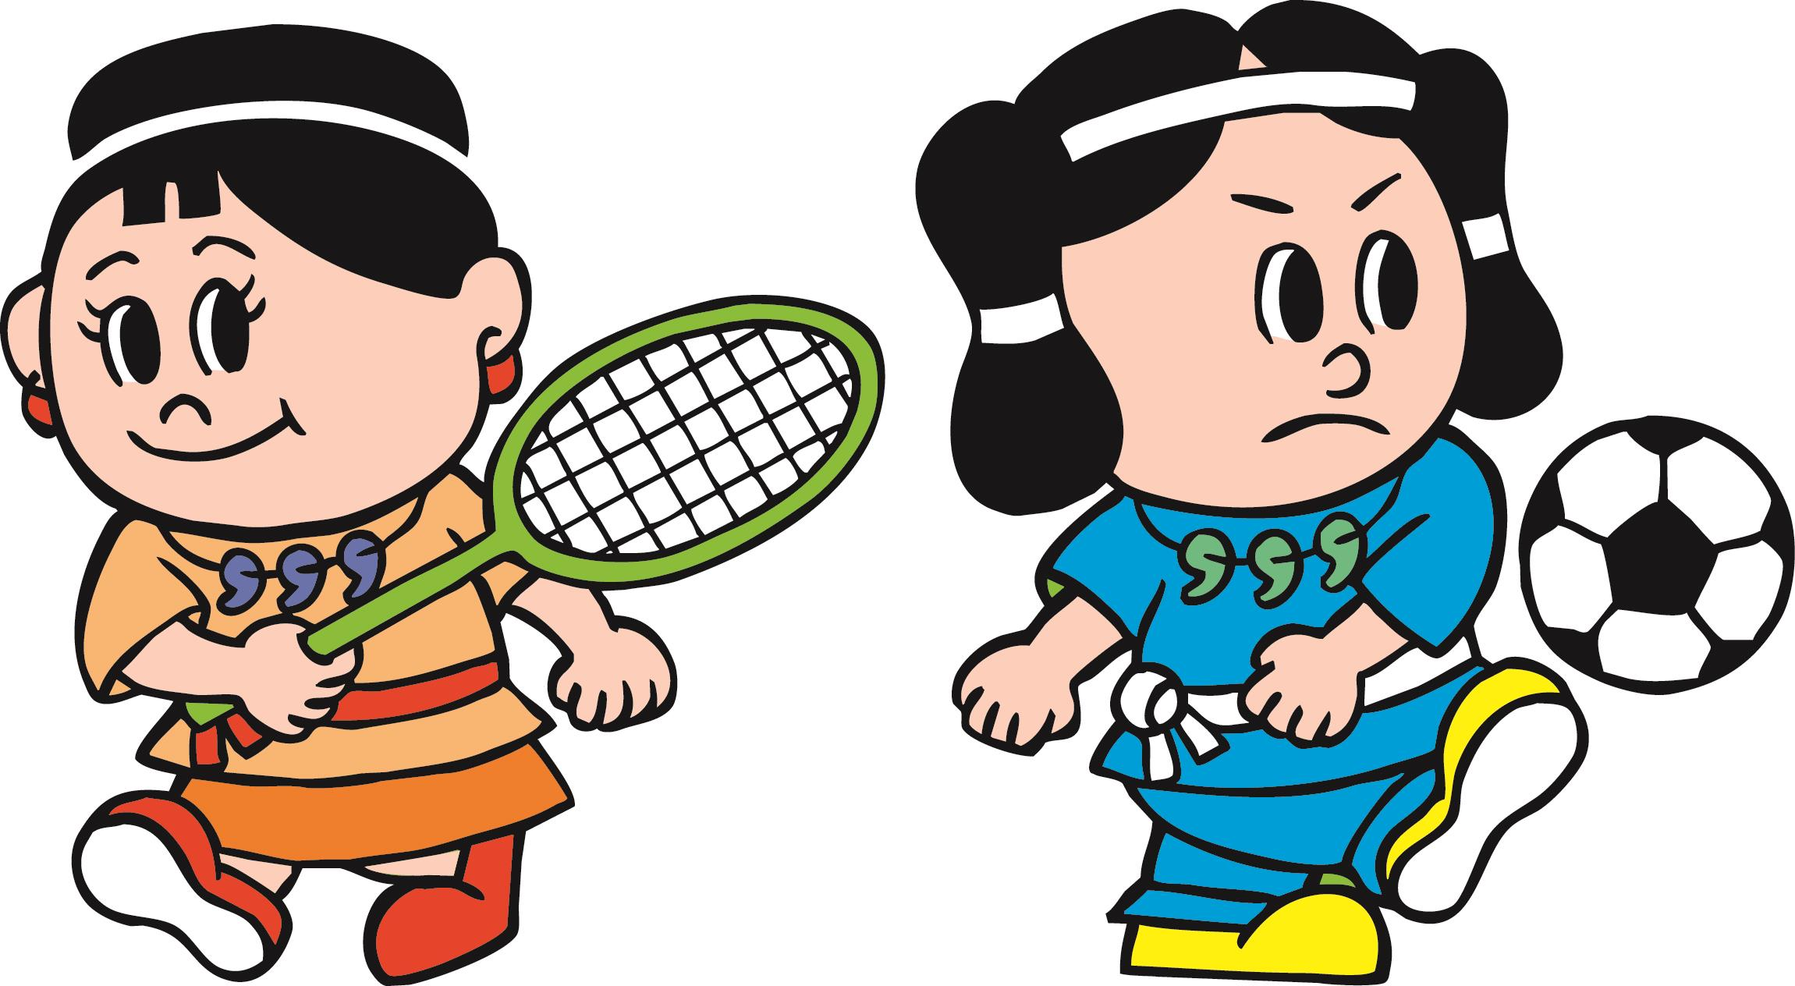
発行：文化スポーツ課スポーツ担当
〒８１６－０８３１ 春日市大谷６－２８
ＴＥＬ：０９２－５７１－３２４７
ＦＡＸ：０９２－５７１－３３０５
メール：sports@city.kasuga.fukuoka.jp

１｜学校開放とは
本市における生涯学習の振興及び青少年の健全育成を図るため、学校教育に支障のない範囲で、春日市立の小中学校の施設を市民に開放することを指します。

（１）開放施設
小学校：校庭、体育館、多目的教室
中学校：校庭、体育館、武道場

（２）開放時間
区分 | 施設名 | 開放日 | 開放時間
小学校 ※１ | 体育館、多目的教室 | 平日 | 17：00～21：30
小学校 ※１ | 体育館、多目的教室 | 土日、祝日 | 9：00～21：30
小学校 ※１ | 校庭 ※2 | 平日 | 17：00～21：00
小学校 ※１ | 校庭 ※2 | 土曜日 | 13：00～21：00
小学校 ※１ | 校庭 ※2 | 日曜日、祝日 | 9：00～21：00
中学校 | 体育館、武道場 | 平日、土曜日 | 19：00～21：30
中学校 | 体育館、武道場 | 日曜日、祝日 | 9：00～21：30
中学校 | 校庭 | 平日、土曜日 | 19：00～21：00
中学校 | 校庭 | 日曜日、祝日 | 9：00～21：00
※１ 学年始休業日、夏季休業日、秋季休業日、冬季休業日(ただし、12月27日から翌年1月5日までを除く。)及び学年末休業日については、開放時間を午前9時からとします。
※２ 春日東小学校、春日原小学校、春日西小学校、春日南小学校以外の小学校の校庭については、全ての日において19：00までの開放となります。

（３）使用可能時間
1団体１日３時間までです。３時間以上使用する場合は、1団体につき1年に1回「特例申請」の手続きにより長時間の使用が可能です。
詳しくは、文化スポーツ課スポーツ担当にお問い合わせください。
また、同一学校の使用は月２回までです。
使用時間は準備及び片付け、清掃、退室も含めた時間です。

（４）使用料（１時間あたり）
施設名 |  | 施設使用料 | 照明料 | 空調使用料
体育館、武道場 |  | 550円 | 110円 | －
小学校多目的教室 |  | 550円 | 110円 | 370円
校庭 | 全中学校※  春日東小学校  春日原小学校  春日西小学校  春日南小学校 | 550円 | 1,650円 | －
校庭 | 上記以外の小学校 | 550円 | 110円 | －
※春日北中学校校庭のみ照明設備がありません。

（５）使用の流れ
「学校開放施設使用団体登録」申請書を提出する
カードの発行日は受付日からおおよそ７日後となります。
※土日祝日に提出された申請書は翌平日の受付日となります。
※年末年始やゴールデンウィーク等大型連休をはさむ場合は、通常より発行までにお時間をいただきます。
施設の鍵を総合スポーツセンター１階窓口へ取りに行く

鍵の返却は、使用終了後３０分以内にお願いします。
施設の鍵を総合スポーツセンター１階窓口へ返却する
使用する
鍵の貸し出しは、使用開始時間の６０分前から行います。
９時予約開始予約分は前日１８時以降貸出仕出し可能です。

公共施設予約システムまたは、総合スポーツセンター窓口で施設を予約する

メールで「システム使用者登録」のお知らせを受け取る
メール登録がない団体は、スポーツセンター窓口で「使用者登録通知書」を受けとる

２｜ 学校開放施設使用団体登録
春日市内の学校を使用する場合は、事前に「学校開放施設使用団体登録」を行う必要があります。
なお、登録の申請は、以下の要件をすべて満たしている場合のみ可能です。

（１）登録の要件 ※以下の登録要件を満たさない団体は登録できません。
・５人以上の団体であること。
・春日市内に居住する者および春日市に通勤（通学）する者（以下、「市民等」という。）が５人以上構成員となっていること。
・市民等が団体構成人数の１/２以上を占めていること。
・成人した市民等が代表者であること。
・学校施設を使用して社会教育に係る学習（体育に係るものを含む。）または文化活動をしようとする団体であること。
・営利を目的とする活動を行わないこと。
・構成員の半数が他の登録団体の構成員と重複していないこと。
・団体の代表者および構成員のいずれも暴力団との一切の関わりがないこと。
※ 登録のため要件を満たすため虚偽の申請をした場合は、登録後も取り消すことがあります。

（２）申請方法
市ＷＥＢサイト「団体登録」ページＩＤ：1002036を参照し、電子申請するか、申請書に記入（添付書類含む）し、文化スポーツ課スポーツ担当へ持参してください。

（３）申請場所
文化スポーツ課スポーツ担当
〒816－0831 春日市大谷６丁目２８番地（春日市総合スポーツセンター２階）
ＴＥＬ：092－571－3247
受付時間：平日９時～１７時

（４）申請受付期間
別途 総合スポーツセンター掲示、市WEBサイトでお知らせします。

（５）学校開放施設使用上の注意
子どものための教育施設のため、使用ルール、マナー、注意事項を守って使用すること。
ルール等を守らない使用、使用申請に虚偽等があった場合は団体登録を取り消すことがあります。

３｜施設使用の予約と支払い
使用者登録完了後（ＩＤ番号と仮パスワード通知）施設を予約することができます。
予約前委には仮パスワードを本パスワードにへ変更してください。
予約には、料金を支払わない状態の「仮予約」と料金を支払ったあとの「本予約」があります。

（１）窓口で予約する場合
総合スポーツセンター1階窓口で空き状況を確認し、予約することができます。
料金はその場で支払い、「本予約」となります。
窓口での予約は、使用日の前日まで受け付けます。

（２）公共施設予約システムで予約する場合
※市ｗｅｂサイト「公共施設予約システム」ページＩＤ：1017160を参照し
てください。
「公共施設予約システム」から施設を「仮予約」することができます。
毎月5日から翌月分の申込が出来ます。
「仮予約」は使用日の１週間前まで可能です。その後は窓口で予約してください。
WEBサイトからの予約は１日３時間までです。
予約システムで申請された予約は、管理者が内容を確認し翌日中に審査結果をメールでお知らせしますので確認ください。承認後７日以内に窓口で使用料をお支払いください。支払い期限を過ぎると予約が取り消されます。

※令和８年７月からオンライン決済サービスを開始する予定です。

４｜キャンセル・変更手続き
（１）自己都合キャンセルの場合
使用日の1週間前までに、総合スポーツセンター1階窓口に中止申請書を提出してください。1週間をきった場合は返金できません。
【例】使 用 日：8月２２日（土）
返金対応可能日：８月１５日（土）21時30分まで
（２）雨天キャンセルの場合
使用当日の朝、総合スポーツセンター1階窓口に電話で中止の旨を伝えてください。使用時間前までに中止の電話を受け付けた場合に限り返金します。後日、中止申請書を提出してください。一度受け付けた中止連絡を取りやめることはできません。
また、使用中の急な雨風等による中止の場合は時間に応じて部分返金します。
【例】競技中に雨風が強く悪天候となり、安全確保ができない状態となったため途中で使用を中止した。

（３）酷暑によるキャンセルの場合
使用日当日の朝、総合スポーツセンター1階窓口に電話で中止の旨を伝えてください。使用時間前までに中止の電話を受け付けた場合に限り返金します。
また、急な酷暑※による中止の場合には、時間に応じて部分返金します。
※環境省発表の暑さ指数“WBGT２８℃以上（温度ではない。）”を基準とする。
※対象施設は、原則として屋外施設のみとします。

５｜Ｑ＆Ａ（よくある質問）

Ｑ１：学校施設の開放は全ての学校で行っているのですか。
Ａ：原則として、全ての学校を開放しています。ただし、学校の管理上、一部の施設を開放していない学校もあります。

Ｑ２：早朝使用はできますか。
Ａ：学校の許可を得た場合に限り可能です。教頭先生に相談してください。

Ｑ３：学校の備品は何が使えますか。
Ａ：競技に必要な道具（支柱やネット）は使用可能です。それ以外のものを使用したい場合は教頭先生に問い合わせてください。
※ 体育館に「冷風機」や「スポットクーラー」が設置されていますが、学校の許可なく使用しないでください。使用する前に必ず使用方法を確認し、大人が操作をしてください。使用終了後は責任者が確認してください。
コンセントは、ブレーカーが落ちないようコンセントを分けて使用してください。水の補給な必要な場合は使用後必ず補充してください。
※なお、「ストーブ」については火災のおそれがあることから使用を禁止します。

Ｑ４：営利の基準はありますか。月謝はいくらまでならいいのですか。
Ａ：団体活動に必要な経費相当額であれば、営利とはみなしません。
ただし、必要に応じて収支計画・報告を確認する場合があります。

Ｑ５：年度途中でも登録できますか。
Ａ：可能です。

Ｑ６：一度だけの使用でも団体登録が必要ですか。
Ａ：登録が必要です。

Ｑ７：団体登録ＩＤの有効期限はいつまでですか。
Ａ：有効期限は登録した年度の３月３１日までです。毎年度申請書を提出してください。

Ｑ８：施設の予約は何日前からできますか。
Ａ：使用月の前月の５日の９時から可能です

Ｑ９：施設や用具を破損させたり紛失した場合や、不具合があった場合はどうしたらいいですか。
Ａ：学校及び文化スポーツ課スポーツ担当へ連絡してください。夜間、土日及び祝日の場合は総合スポーツセンター１階窓口に連絡してください。
下の２次元コードからメール（写真添付）での報告をお願いします。
修理や購入については当該学校と直接協議の上対応していただくことになります。

Ｑ１０：多目的ホールのエアコンは使用できますか。
Ａ：予約の際その旨を申請し、使用料を支払えば使用できます。
予約時に申請せず使用する場合は、総合ｽﾎﾟｰﾂｾﾝﾀｰ1F受付窓口に電話して、カギ返却時に使用料をお支払いください。

Ｑ１１：施設、備品の破損の不連絡、施設や多目的ホールエアコンの不正使用等をした場合はどうなりますか。
Ａ：春日市学校開放施設の使用に係る使用者登録に関する要綱違反、ルール違反となる行為については事実を確認の上、登録取り消し等となります。


■連絡先 スポーツ担当 sports@city.kasuga.fukuoka.jp
緊急連絡先 092-571-3234（総合ｽﾎﾟｰﾂｾﾝﾀｰ1F）

